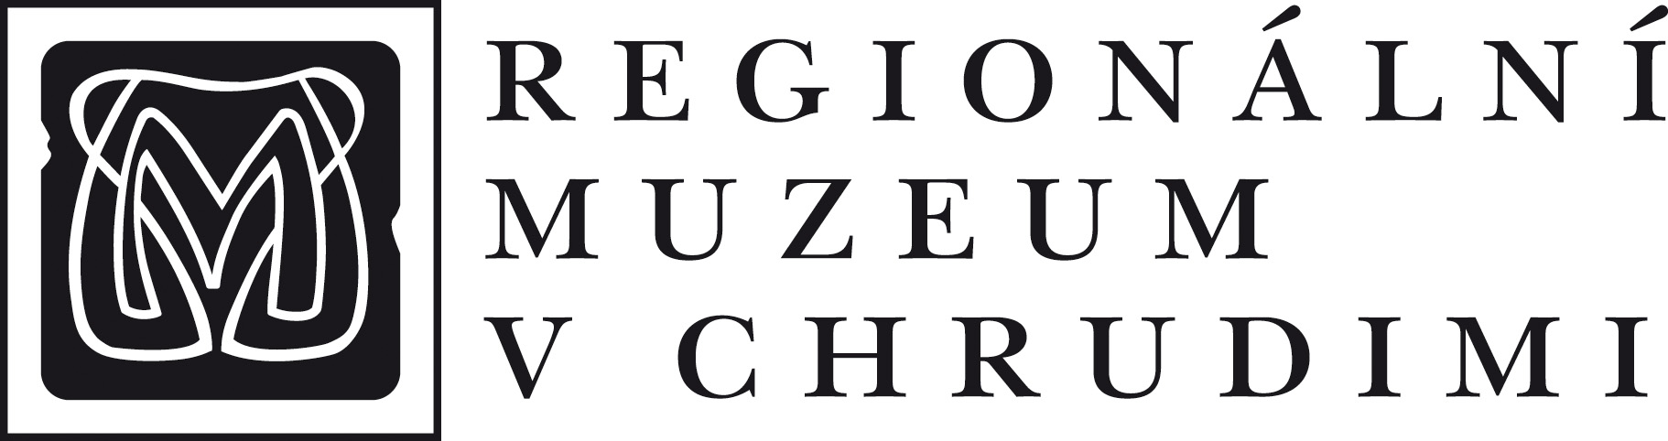

příspěvková organizace Pardubického kraje
vyhlašuje výběrové řízení na pozici

manažer projektů hrad Rychmburk a zámek Bystré

Pracovní poměr bude sjednán na dobu neurčitou se zkušební dobou 3 měsíce, na celý pracovní úvazek (tj. 40 hodin týdně). Platové zařazení: 10. – 11. platová třída. Předpokládaný nástup na pracovní pozici je možný ihned po ukončení výběrového řízení.

Charakteristika vykonávané činnosti:

řízení procesu přípravy a realizace projektů Pardubického kraje tzn. využití a rozvoj hradu Rychmburk
a zámku Bystré po transformaci (odchodu) sociálních služeb.
Vedení projektových týmů (pracovních skupin) a odpovědnost za zajištění procesu projektového řízení výše uvedených projektů ve finančním objemu řádu desítek miliónů Kč.
Organizace jednotlivých činností v rámci přípravy, realizace a udržitelnosti projektů – spolupráce na zpracování studií a vizí, projektových záměrů, žádostí o spolufinancování, administrace projektů v rámci realizace a udržitelnosti včetně zajištění pravidel publicity.
Komunikace se samosprávou Pardubického kraje, krajským úřadem, obecními samosprávami a úřady, vybranými vysokými školami, poskytovateli dotací, místními akčními skupinami, podnikatelskými subjekty a partnery projektů, zpracování průběžných zpráv a zápisů, příprava podkladů k žádostem na realizaci projektů a podkladů pro rozhodování orgánů samosprávy Pardubického kraje.

Základní požadavky na uchazeče:
- úroveň vzdělání: minimálně středoškolské s maturitou, vysokoškolské magisterské výhodou
- výborné komunikační schopnosti a vystupování
- organizační schopnosti, systémový a tvůrčí přístup
- zodpovědnost, spolehlivost a samostatnost, schopnost týmové práce
- znalost práce s informačními a komunikačními technologiemi
- trestní bezúhonnost a způsobilost k právním úkonům, řidičský průkaz skupiny „B“
- výhodou je předchozí praxe v oblasti projektového a finančního řízení, znalost anglického jazyka

Náležitosti písemné přihlášky uchazeče:
- jméno, příjmení, titul, datum a místo narození, státní příslušnost, místo trvalého pobytu, číslo občanského průkazu, telefonní a e-mailové spojení, datum a podpis uchazeče
- prostá kopie dokladu totožnosti
- ověřená kopie dokladu o nejvyšším dosaženém vzdělání
- strukturovaný profesní životopis a motivační dopis vztahující se k lokalitám Předhradí a Bystré
- souhlas se zpracováním osobních údajů
- výpis z Rejstříku trestů ne starší tří měsíců (ke dni podání přihlášky)
Případné upřesňující dotazy k této pracovní pozici zodpoví e-mailem či telefonicky Mgr. Bc. Milan Novák, email.: milan.novak@pardubickykraj.cz; telefon: 466 026 326
Přihlášky mohou být podány osobně nebo prostřednictvím držitele poštovní licence, a to v uzavřené obálce označené slovy: „Neotvírat – výběrové řízení“ nejpozději do 29. 05. 2020 do 14.00 hodin na adresu: Regionální muzeum v Chrudimi, Široká 86, 537 01 Chrudim
O termínu výběrového řízení budou uchazeči informováni e-mailem či telefonicky.
Vyhlašovatel si vyhrazuje právo nevybrat žádného z uchazečů nebo toto výběrové řízení zrušit kdykoliv v jeho průběhu.

V Chrudimi, 05.05.2020 Mgr. Klára Habartová, ředitelka

